# 英姿勃发少年郎，豪情壮志致青春——长安中学军训汇报表演活动

骄阳似火，秋风习习；少年风华，志在凌云；激昂青春，意气风发。为了检验学生五天军训的训练效果，培养学生集体荣誉感，长安中学于2023年8月31日下午两点，在学校田径场举行军训汇报表演活动。莘莘学子用坚毅与执着谱写铿锵高昂的青春战歌，蓄势待发，斗志昂扬！

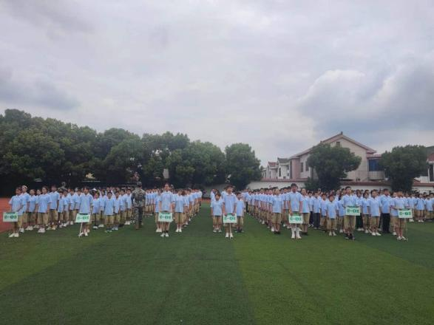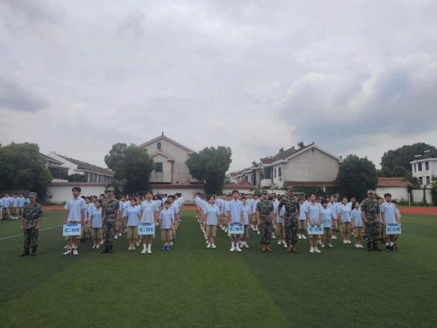

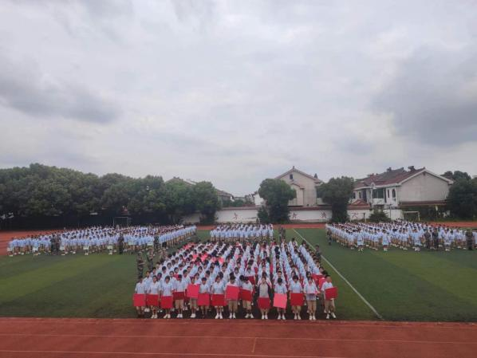

长安中学校长黄高翔校长以及学校全体领导班子、长安街道人武部长赵文波和军训领队黄明爱教官出席了本次成果汇报演出，初一新生家长代表也参加了本次活动。

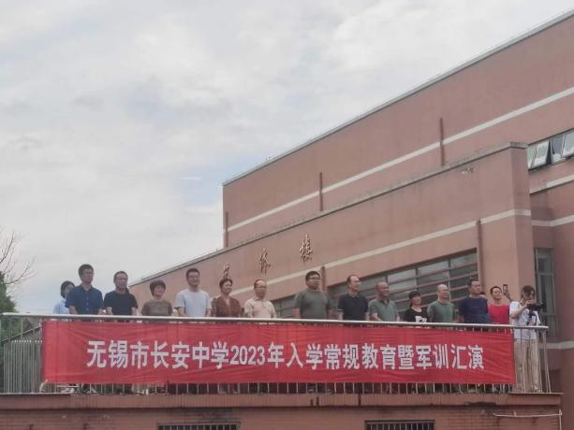

“升旗！奏唱中华人民共和国国歌！”五星红旗冉冉升起，国歌声声嘹亮，唱出中国人的豪迈气概与爱国情怀。

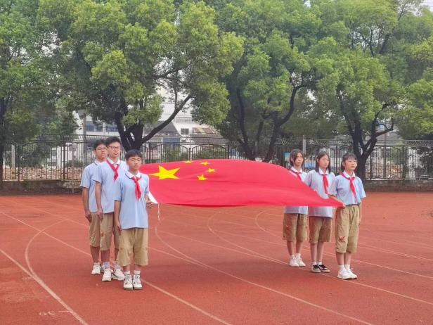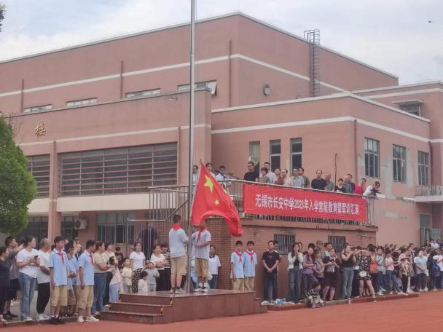

五星红旗，是中国人的骄傲；守护国旗，是中国人的自豪。军训汇报表演在庄严的国歌声中拉开序幕

迎接学校领导的检阅，各班学生列阵整齐；面对黄高翔校长的声声问候，同学们都整齐嘹亮，气壮山河的呼喊回应，展现长中学子昂扬奋发、勇敢坚毅的精神风貌和青春风采。他们士气高昂、军容严整，用最标准、最规范的动作来证明他们的实力，以充足饱满的精神姿态来展示他们刻苦训练的成果。

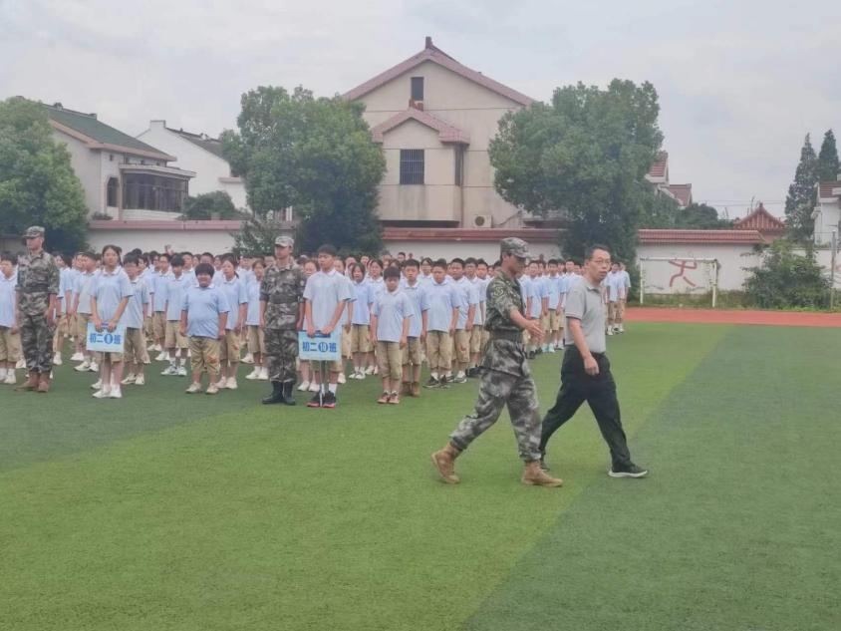

在现场教官的指挥声中，新生们迅速按表演项目重组方队。烈日灼灼，眸光闪烁，一场别开生面的项目表演即将开场。

第一个项目是初二（1）班、（3）班、（4）班、（6）班、（9）班的同学们带来的方阵倒计时表演，这是一支由青春与激情组成的方阵，他们用团结一致的力量，以挺拔的姿态向前迈进。

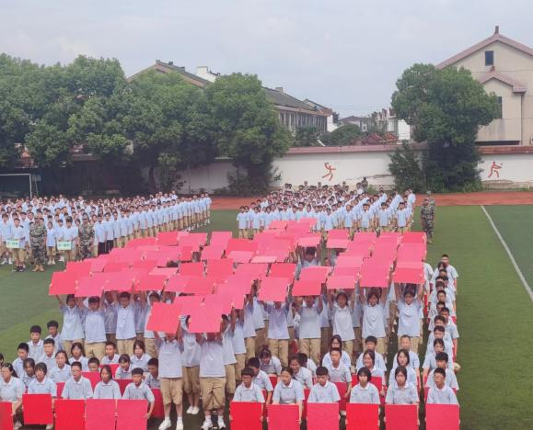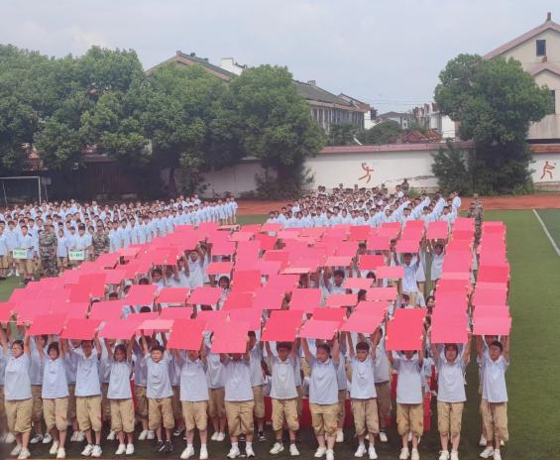

第二个项目是初一（8）班、（9）班、（10）班的同学们带来的擒敌拳表演！他们以敏捷的动作、精准的击打和铿锵有力的呐喊，展示出我们军人的坚毅与力量。让我们共同感受到了这股战胜困难的勇气和决心！

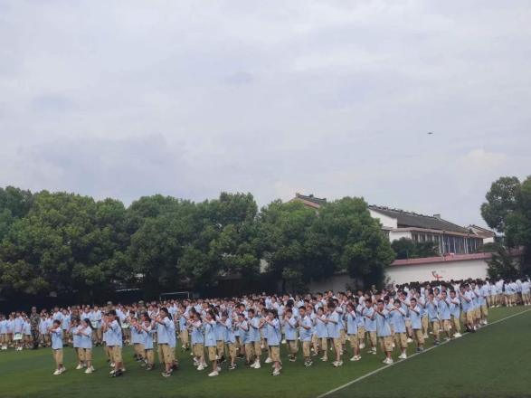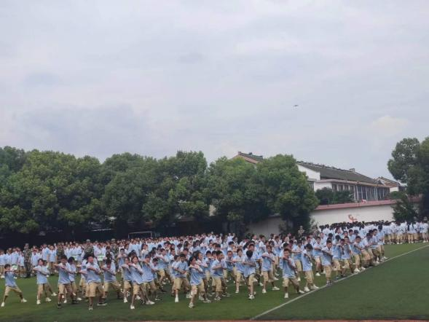

第三个项目是由初二倒计时方阵的部分同学们带来的一场紧张刺激的抓捕战术表演！他们以快速反应、精准配合，展现出临危不惧、果敢果断的战术能力。让我们共同感受到这股军人的勇气、智慧与决心！

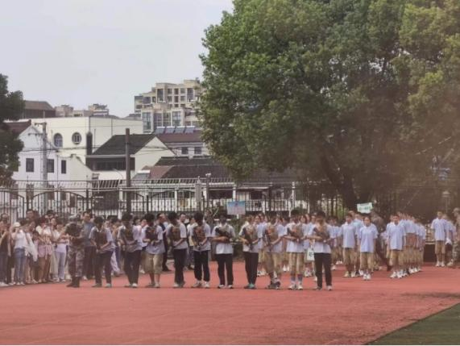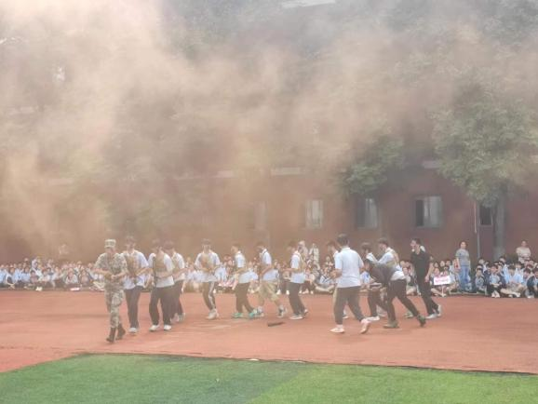

英姿飒爽，步伐铿锵。在项目表演之后，初一、初二全体学子进行了队列会操比赛。“向前看！一！二！”学生们精神昂扬，排着整齐的队列，迈着有力的步伐，雄纠纠，气昂昂地向主席台走来，呼喊的响亮口号穿透长空，气势如虹。他们步伐统一，着装整齐；他们满怀自信、热血激昂，在美丽的长中校园，充分展现了青春独有的蓬勃生机、不竭活力！

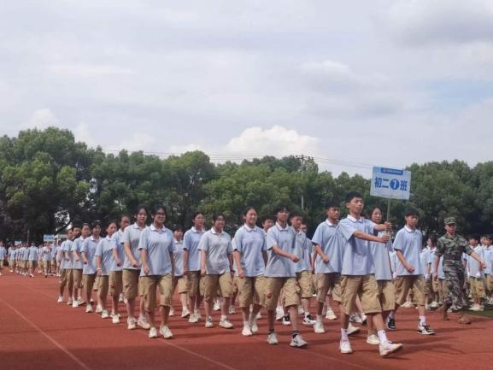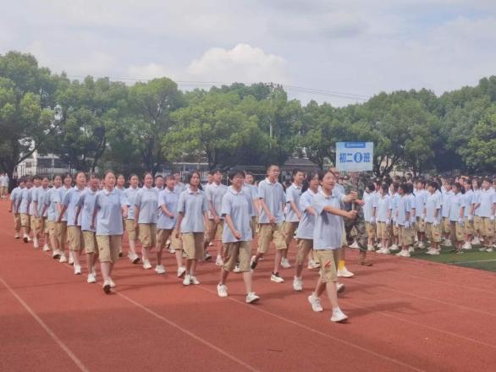

经过军训生活的洗礼，他们褪去了稚嫩，增添了一份稳重，他们用整齐划一的动作，铿锵有力的口号赢得了全场的喝彩。

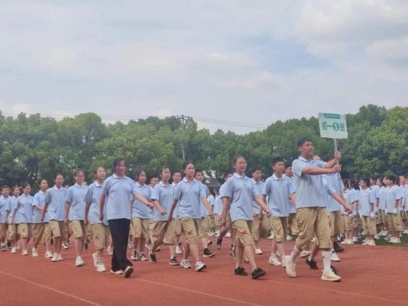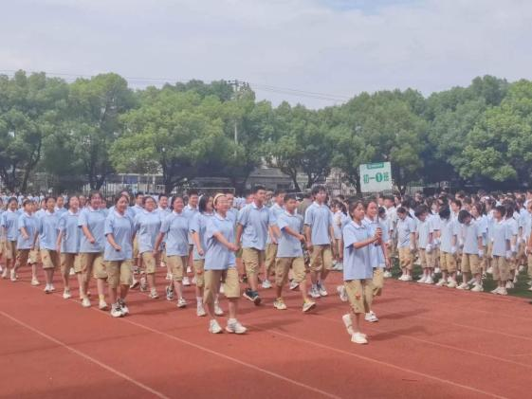

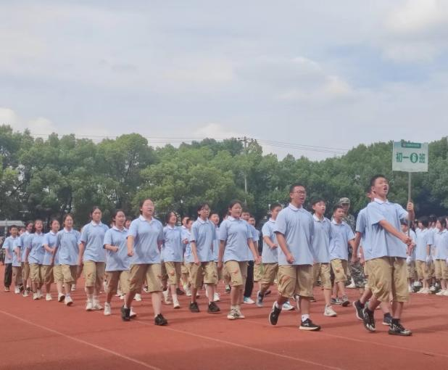

会操比赛之后，初二（1）班、（3）班、（4）班、（6）班、（9）班的同学们给我们带来了一曲《国家》，且看他们用手语操展现爱国情怀，传递家国情怀，以崇高的精神和磅礴的气势展示我们对祖国深深的热爱和崇敬！

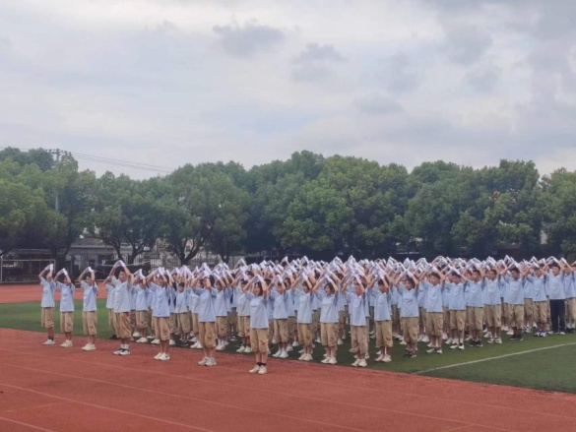

最后，现场迎来了振奋人心的颁奖环节，在范嘉松副校长的宣读声中，各个先进集体的代表上台领奖。

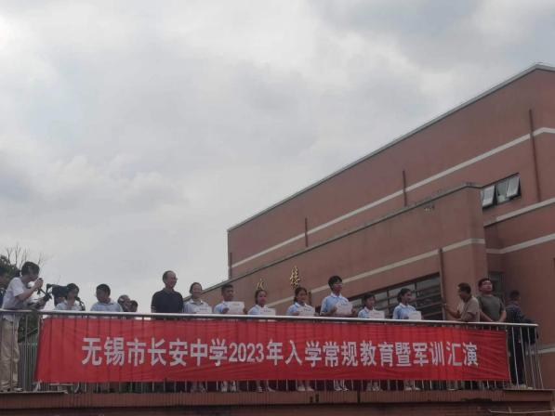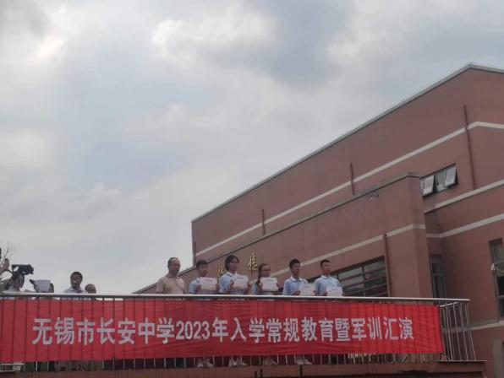

黄校长祝贺军训圆满完成军训汇报表演活动，对全体教官不畏艰辛、以身作则引导新生遵守纪律、磨练意志表示衷心的感谢，并寄语长中学子在接下来学习生活中继续延续在军训中培养的自立自强、坚韧不拔的精神，鼓励少年们在成长中不畏艰辛、拼搏向上，成为国家栋梁。

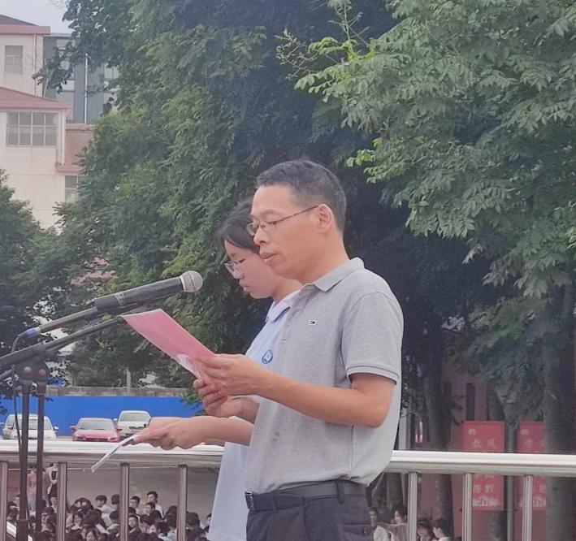

青春不畏辛劳，少年意气风发。纪律从松散到严明，意志从软弱到坚韧，他们所有的成长最后都被定格在一张张容光焕发的合照里。蝉鸣渐弱，秋草青黄，这些有关军训的记忆终会在日益强劲的秋风中慢慢远去，但军训塑造出来的良好精神面貌，打磨出来的坚韧意志品质，将会永远指引着长中学子迈向更高更远的未来！大胆前行吧，长中少年们!

撰稿：邱豪文

初审：缪文波

终审：范嘉松